**Eintauchen in die Tierwunder und die Meereszauber der Galápagosinseln.**

**5 TAGE / 4 NÄCHTE**

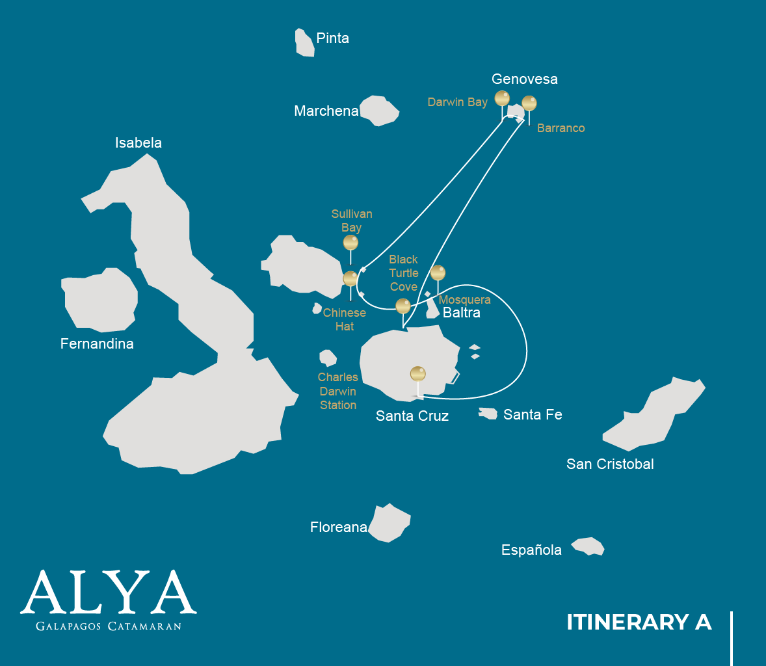

|  |  |  |  |  |  |  |  |
| --- | --- | --- | --- | --- | --- | --- | --- |
|  | | | **Wandern** | **Schnorcheln** | **Panga Ride** | **Radschaufel** | **Kajak** |
| DONNERSTAG | AM | **Santa Cruz Insel :** Baltra - Flughafen (Ankunft) |  |  |  |  |  |
|  | PM | **Santa Cruz Insel :** Black Turtle Cove |  |  | * |  |  |
| FREITAG | AM | **Genovesa Insel :** Darwin Bucht | * | * | * | * | * |
|  | PM | **Genovesa Insel :** Barranco | * | * | * | * | * |
| SAMSTAG | AM | **Santiago Insel :** Sullivan Bay | * | * | * |  |  |
|  | PM | **Bartolome Insel :** Bartolome | * | * | * |  |  |
| SONNTAG | AM | **Chinese Hat Insel :** Chinese Hat | * | * | * | * | * |
|  | PM | **Mosquera Insel :** Mosquera | * | * |  |  |  |
| MONTAG | AM | **Santa Cruz Insel :** Charles Darwin Station | * |  |  |  |  |
|  | PM | **Santa Cruz Insel :** Baltra - Flughafen (Rückgabe) |  |  |  |  |  |

TAG 1

AM: ANKUNFT AM FLUGHAFEN BALTRA

Ihr Reise zu den faszinierenden Galapagos-Inseln beginnt! Bei Ihrer Ankunft am Flughafen Baltra werden Sie von unserem zertifizierten Nationalpark-Naturführer begrüßt, der bereit ist, Sie in die einzigartigen Wunder dieses unberührten Archipels einzuführen.

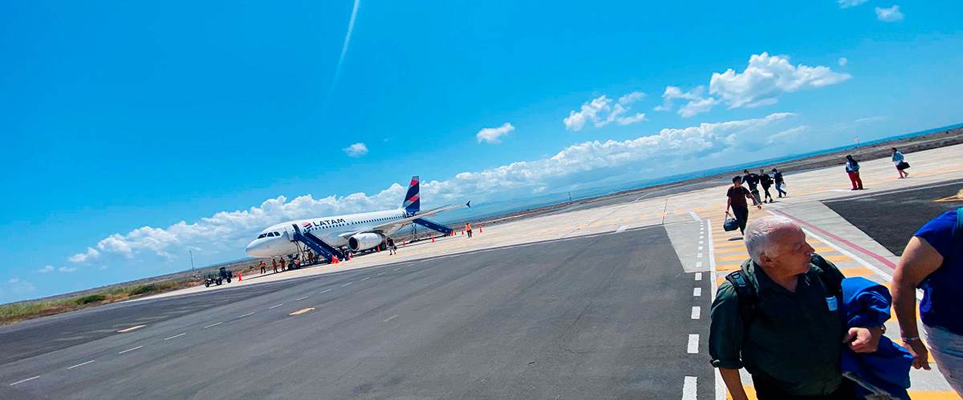

|  |  |
| --- | --- |
| **Weg:** |  |
| **Niveau**: | 1 |
| **Aktivitäten:** | - |

PM: BLACK TURTLE COVE

Wir tauchen in unser Galapagos-Abenteuer in der Black Turtle Cove ein, die passenderweise nach der blühenden Population von “Tortugas negras” oder grünen Meeresschildkröten benannt ist. Wir navigieren durch dieses natürliche Heiligtum auf Beibooten, die durch ruhige Mangrovenwälder und friedliche Wasserkanäle kreuzen. Erwarten Sie Sichtungen von Riffhaien, verschiedenen Rochenarten und einer Vielzahl von Vogelarten, darunter Reiher, Pelikane und Blaufußtölpel. Denken Sie daran, diese magische Bucht ist ein bedeutender Brutplatz für Schildkröten und eine Kinderstube für verschiedene Haiarten!

Weißspitzen- und Schwarzspitzen-Riffhaie, Grüne Meeresschildkröten, Rochen, Reiher, Blaufußtölpel, Mangroven.

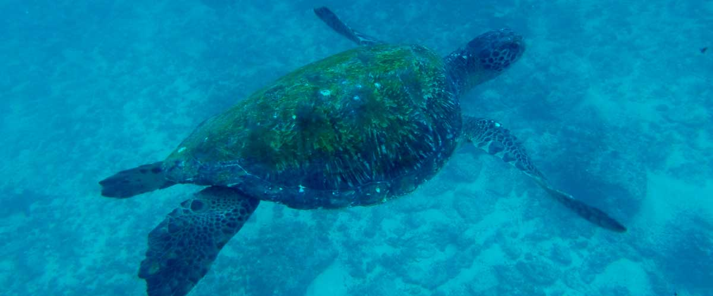

|  |  |
| --- | --- |
| **Mahlzeit**: | -/M/A |
| **Weg:** | Es gibt keine Routen |
| **Unterkunft**: | M/C Alya |
| **Niveau**: | 1 |
| **Aktivitäten:** | PANGA-FAHRT |

TAG 2

AM: DARWIN BAY

Genovesa ist eine beliebte Insel für Vogelbeobachter, da hier sehr große Seevogelkolonien beheimatet sind. Sobald Sie den Strand betreten, werden Sie vom Lärm Hunderter Tölpel, Möwen und Fregattvögel überrascht sein, die über Ihren Köpfen fliegen, in den Büschen sitzen oder auf dem sandigen Gelände nisten. Der Weg ist ein ultimatives Naturerlebnis, da es überall Tiere gibt; Seelöwen und Meeresechsen in Meeresnähe; Nachtreiher, Lava- und Schwalbenschwanzmöwen, Darwinfinken, Galapagos-Tauben, Spottdrosseln und viele weitere Arten im Landesinneren.

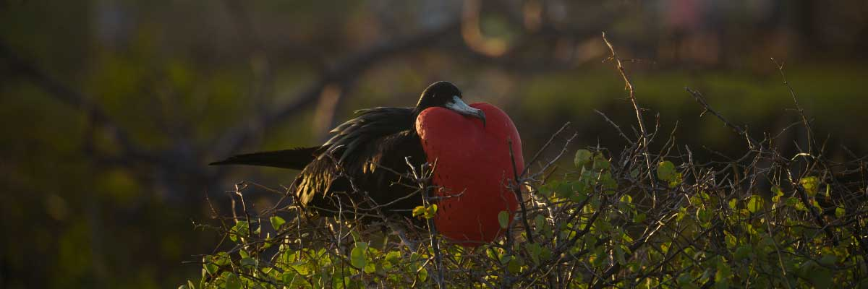

|  |  |
| --- | --- |
| **Weg:** | 1,2 km / 0,7 mi |
| **Niveau**: | 3 |
| **Aktivitäten:** | WANDERN,SCHNORCHELN,PANGA-FAHRT,PADDELBOARD,KAJAK |

PM: BARRANCO

El Barranco liegt im südlichen Teil der Darwin Bay auf der Insel Genovesa. Die dem Meer zugewandten Klippen bestehen aus sehr zerbrechlicher, gebrochener Lava und sind daher ein idealer Ort für Sturmschwalben, um ihre Kolonien zu errichten, was eine große Population von Sumpfohreulen anzieht, die die nistenden Vögel jagen. Entlang des Weges gibt es zahlreiche Rotfuß- und Nazca-Tölpel. Am Fuße der Klippen können Sie Galapagos-Pelzrobben beobachten, die in schattigen Bereichen ruhen, sowie verschiedene Arten von Seevögeln. Schnorcheln: Sie können entlang der Klippen schnorcheln, wo es viele Fische gibt und die Chancen groß sind, Haie, Rochen und Seelöwen zu sehen.

Schnorchelerlebnis: Schnorcheln entlang dieser Klippen ist ein aufregendes Erlebnis, das von einer Vielzahl von Fischen wimmelt und gute Chancen bietet, Haie, Rochen und verspielte Seelöwen zu sehen.

Hier nisten große Fregattvögel, Rotfuß- und Nazca-Tölpel, Galapagos-Seelöwen, Galapagos-Pelzrobben, Lava- und Schwalbenschwanzmöwen, Gelbkronen-Nachtreiher, Genovesa-Erdfinken, Genovesa-Kaktusfinken und Galapagos-Spottdrosseln.

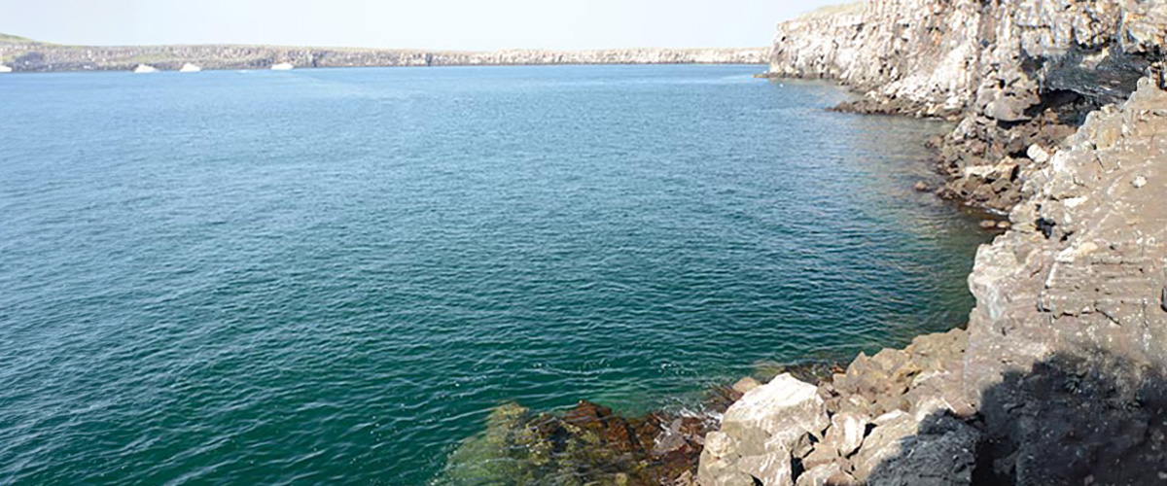

|  |  |
| --- | --- |
| **Mahlzeit**: | F/M/A |
| **Weg:** | 1,2 km / 0,7 mi |
| **Unterkunft**: | M/C Alya |
| **Niveau**: | 3 |
| **Aktivitäten:** | WANDERN,SCHNORCHELN,PANGA-FAHRT,PADDELBOARD,KAJAK |

TAG 3

AM: SULLIVAN BAY

Diese Wanderung ist eine Reise zum Verständnis der Entstehung dieser Vulkaninseln. Sie wandern in einem sehr gut erhaltenen Fluss aus Pahoehoe-Lava, der Ihnen endlose Möglichkeiten bietet, die zarten Texturen dieser Art von Lava zu sehen, die nur an wenigen Orten auf der Welt vorkommt. Auf den ersten Blick scheint die karge Landschaft völlig unbelebt zu sein, aber halten Sie Ausschau nach Pionierpflanzen, Lavaechsen und kleinen Vögeln. Am Ufer findet man Pinguine, Pelikane und Austernfischer.

Schnorchelerlebnis: Nach der Wanderung können Sie von einem Korallensandstrand oder den Dinghies aus schwimmen oder schnorcheln. Die Unterwasserwelt hier steht im starken Kontrast zum kargen Land und ist voller Fischschwärme, Galapagos-Pinguine, Riffhaie, Schildkröten und Rochen.

**Höhepunkte:**  Pahoehoe-Lava, Galapagos-Pinguine, Austernfischer, Galapagos-Falken.

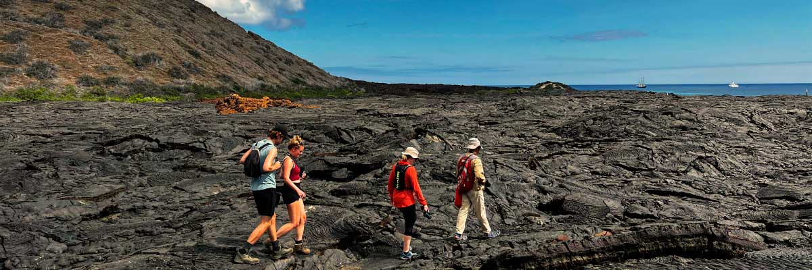

|  |  |
| --- | --- |
| **Weg:** | 2,2 km / 1,4 mi |
| **Niveau**: | 3 |
| **Aktivitäten:** | WANDERN,SCHNORCHELN,PANGA-FAHRT |

PM: BARTOLOME

Stehen Sie auf Bartolome Island für unvergleichliche Ausblicke auf die mondähnliche Landschaft, die von vereinzelten Vulkankegeln, dem Pinnacle Rock und der Bucht von Sullivan unterbrochen wird. Bartolome ist ein Juwel in der Krone der Galapagos-Inseln und Heimat einer lebhaften Population von Pinguinen.

Schnorchelerlebnis: Ein Schwimmen oder Schnorcheln vom Strand aus eröffnet einen Unterwasserspielplatz, der in den Galapagosinseln bekannt ist. Pinguine, eine Vielzahl von Fischen, bunte Wirbellose, Seelöwen, Schildkröten, Rochen und Riffhaie machen diese Schnorchelerfahrung unvergesslich.

**Höhepunkte:** Galapagos-Pinguine, Vulkanlandschaften, Pinnacle Rock, Blaufußtölpel, Reiher, Seelöwen, Haie.

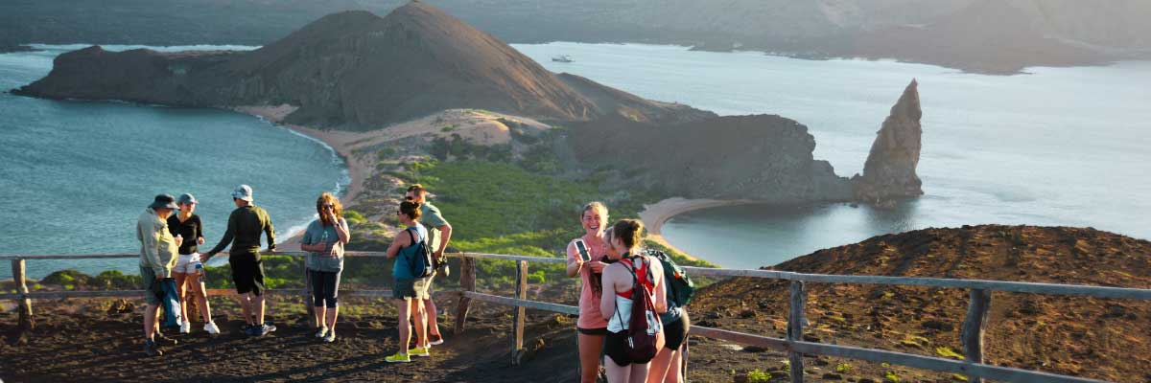

|  |  |
| --- | --- |
| **Mahlzeit**: | F/M/A |
| **Weg:** | 1,5 km / 0,9 mi |
| **Unterkunft**: | M/C Alya |
| **Niveau**: | 2 |
| **Aktivitäten:** | WANDERN,SCHNORCHELN,PANGA-FAHRT |

TAG 4

AM: CHINESE HAT

Willkommen am perfekt symmetrischen Vulkankegel des Chinesenhuts! Getrennt von Santiago durch einen schmalen Kanal, wird dieses idyllische Eiland von türkisfarbenem Wasser, Korallensandstränden und dunklen Lavafelsen eingerahmt - ein unerwarteter Zufluchtsort für Pinguine. Ein Küstenweg bringt Sie ganz nah an eine kleine Kolonie von Seelöwen heran.

Schnorchelerlebnis: Erleben Sie eine Welt von lebhaft gefärbten Fischen, schlanken Riffhaien und vielleicht einem schnellen Pinguin, der einer Schule von Sardellen nachjagt. Es ist ein faszinierendes Unterwasserspektakel, das Sie ausnutzen möchten.

**Höhepunkte:**  Galapagos-Seelöwen, Galapagos-Pinguine, Lavaröhren, Austernfischer, Galapagos-Falken.

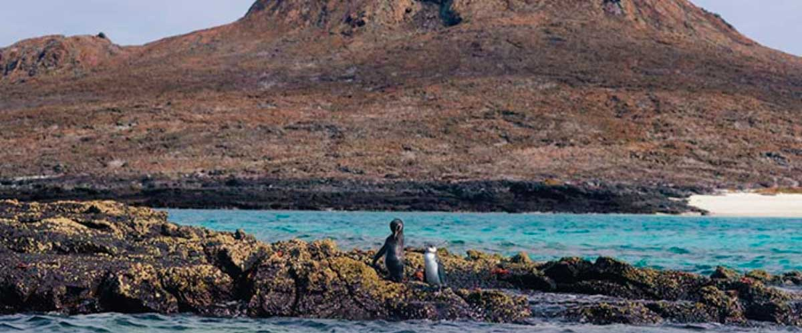

|  |  |
| --- | --- |
| **Weg:** | 1,3 km / 0,8 mi |
| **Niveau**: | 3 |
| **Aktivitäten:** | WANDERN,SCHNORCHELN,PANGA-FAHRT,PADDELBOARD,KAJAK |

PM: MOSQUERA

Mosquera, größtenteils eine karge Sandbank mit einigen felsigen Gebieten und verstreuten salzresistenten Pflanzen, bietet ein unglaubliches Erlebnis, wenn man verspielte Seelöwenjunge beobachtet, die die Wellen reiten und die Gezeitentümpel genießen. Beim Spaziergang am Strand sollten Sie Ausschau nach den endemischen Lava-Möwen halten, die oft beim Suchen nach Nahrung über Ihnen fliegen.

Schnorchelerlebnis: Je nach Wellen können Sie am nördlichen Ende der Insel oder an einem der kleinen Strände auf der windgeschützten Seite schnorcheln, was eine weitere Gelegenheit bietet, das lebhafte marine Leben der Galapagosinseln zu beobachten.

**Höhepunkte:** Galapagos-Seelöwen, Lavamöwen, Austernfischer, Küstenvögel

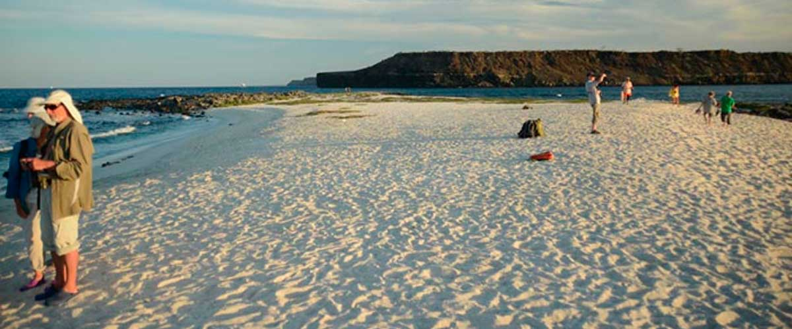

|  |  |
| --- | --- |
| **Mahlzeit**: | F/M/A |
| **Weg:** | Sandige Fläche von 0,6 km / 0,4mi |
| **Unterkunft**: | M/C Alya |
| **Niveau**: | 1 |
| **Aktivitäten:** | WANDERN,SCHNORCHELN |

TAG 5

AM: CHARLES DARWIN STATION

Verbringen Sie Ihren Morgen in der renommierten Charles Darwin Station. Als gemeinnützige Organisation, die eng mit dem Galapagos-Nationalpark zusammenarbeitet, ist die Station bestrebt, die Biodiversität des Archipels zu erhalten und zu erforschen. Entdecken Sie die zahlreichen laufenden Initiativen zum Schutz einheimischer Arten und zur Bekämpfung invasiver Bedrohungen für das Ökosystem der Galapagosinseln. Dieser Besuch bietet die einzigartige Gelegenheit, Riesenschildkröten in Gefangenschaft aufgezogen zu sehen.

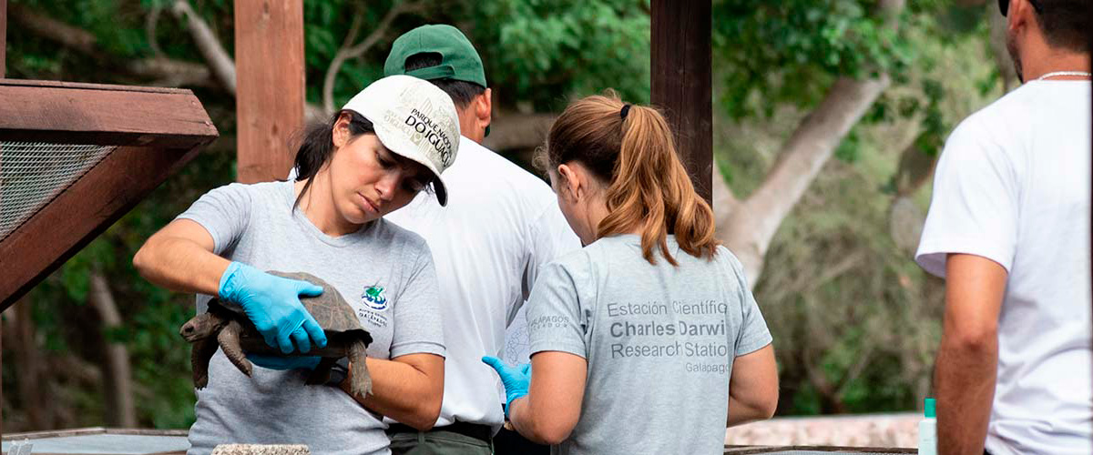

|  |  |
| --- | --- |
| **Weg:** | 2 km / 1,2 mi |
| **Niveau**: | 1 |
| **Aktivitäten:** | WANDERN |

PM: RÜCKKEHR ZUM FLUGHAFEN BALTRA

Nach Ihrem Besuch werden Sie zum Flughafen gebracht für Ihren Flug zurück zum Festland von Ecuador und somit wird Ihre unvergessliche Reise auf den Galápagos-Inseln abgeschlossen.



|  |  |
| --- | --- |
| **Mahlzeit**: | F/-/- |
| **Weg:** |  |
| **Unterkunft**: | M/C Alya |
| **Niveau**: | 1 |
| **Aktivitäten:** | - |

GLOSSAR

|  |  |  |  |
| --- | --- | --- | --- |
| **Fütterung** | | **Frühstück** | F |
| **Mittagessen** | M |
| **Abendessen** | A |
| **Schwierigkeitsgrad der Wanderung** | | **Niveau 1** | Leicht |
| **Niveau 2** | Mittel |
| **Niveau 3** | Schwer |